Ruim 7,6 miljoen verkeersboetes in 2025, goed voor ruim 900 miljoen euro
Amsterdam, 12 juni 2026 - In 2025 werden in Nederland 7.658.290 verkeersboetes geregistreerd. De totale boeteopbrengst kwam uit op € 900.040.000,-. De meeste overtredingen werden vastgesteld in Amsterdam, gevolgd door de gemeenten Stichtse Vecht en Rotterdam. Te hard rijden was veruit de meest voorkomende verkeersovertreding. Dat blijkt uit een analyse van Overstappen.nl op basis van cijfers van het Centraal Justitieel Incassobureau over 2025.

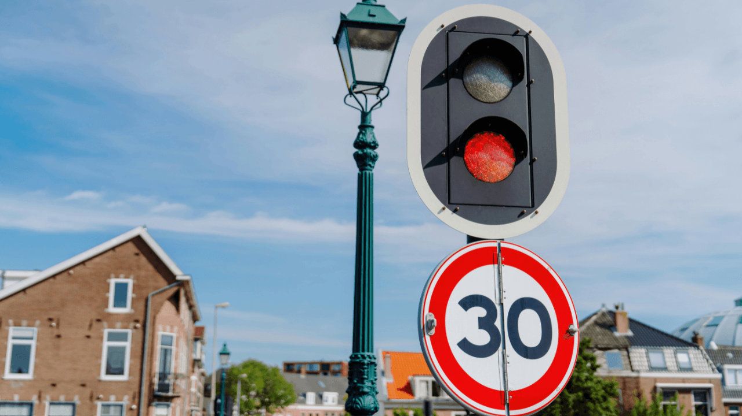

Ruim 70% van alle boetes voor snelheidsovertredingen
Met 5.528.104 geregistreerde boetes in totaal vormen snelheidsovertredingen veruit de grootste categorie in het onderzoek. Ruim zeven op de tien verkeersboetes hebben betrekking op te hard rijden. Voor deze overtredingen is in totaal € 461.054.000 aan boetes opgelegd, bijna de helft van de totale boeteopbrengsten. Het gemiddelde boetebedrag voor te snel rijden komt uit op € 83,40 per overtreding.
Hoge boetes voor bellen achter het stuur
Bellen achter het stuur was goed voor slechts 248.020 boetes. Toch bracht deze categorie € 89.096.600 aan boeteopbrengsten op. Met een gemiddeld boetebedrag van € 359,23 lag het bedrag per boete hier het hoogst.
Jean-Paul Würsten, autoverzekeringsexpert bij
Overstappen.nl
, licht toe: "De hoge tarieven voor handheld bellen zijn geen toeval. Omdat dit een overtreding is met een groot ongevalrisico, gebruikt de overheid de boetehoogte als afschrikmiddel om gevaarlijke situaties te voorkomen. Wie toch de fout ingaat, betaalt daar fors voor."
Amsterdam koploper in aantal verkeersboetes
Het aantal geregistreerde verkeersboetes verschilde sterk per gemeente. Dit zijn de top 5 gemeenten, kijkend naar het aantal geregistreerde verkeersboetes:
- Amsterdam: 550.264 boetes
- Stichtse Vecht: 498.032 boetes
- Rotterdam: 487.136 boetes
- Den Haag: 297.156 boetes
- Haarlemmermeer: 272.795 boetes
Over het onderzoek
Voor dit onderzoek analyseerde
Overstappen.nl
de CJIB-instroomcijfers over 2025. Daarvoor zijn individuele CJIB-feitcodes gegroepeerd tot overkoepelende categorieën. Zo zijn meerdere snelheidsovertredingen samengevoegd tot de categorie 'snelheid'. Ook zijn overtredingen als foutparkeren, inrijverboden, roodlichtovertredingen en handheld bellen samengebracht in bredere categorieën.

About: Overstappen.nl
Overstappen.nl is een online vergelijkingssite die consumenten helpt bij het vinden van de beste deals op het gebied van o.a. energie, verzekeringen en telecom. Wij streven ernaar om consumenten inzicht te geven in hun uitgaven, zodat zij weloverwogen keuzes kunnen maken en geld kunnen besparen. We hebben gebruiksvriendelijke vergelijkingstools ontwikkeld die consumenten de mogelijkheid bieden om snel en gemakkelijk aanbieders te vergelijken en over te stappen naar betere opties.<br />
<br />
Sinds onze oprichting in 2012 hebben we al meer dan een miljoen consumenten geholpen aanzienlijke besparingen te realiseren via onze efficiënte en effectieve vergelijkingsdiensten.

Newsroom
View the full press release including more media in our Newsroom.
View the full press release
View all previous press releases

